 | ФГБОУ ВО «Санкт-Петербургский государственный  архитектурно-строительный университет»  Автомобильно-дорожный факультет

II всероссийская межвузовская конференция

МАГИСТЕРСКИЕ СЛУШАНИЯ

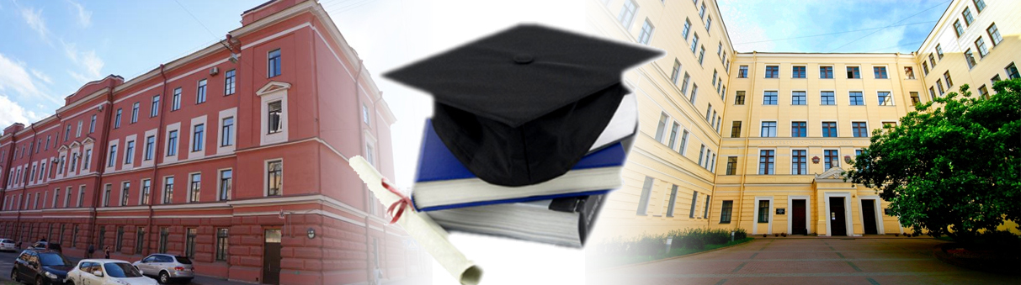

26- 27 октября 2017 г.
Россия, г. Санкт-Петербург

уважаемые коллеги!

Приглашаем Вас принять участие в работе
II Всероссийской межвузовской конференции
«Магистерские слушания»
26 - 27 октября 2017 года,
которая будет проходить на базе
автомобильно-дорожного факультета СПбГАСУ.

Целью проведения конференции является повышение качества реализации магистерских образовательных программ.

Основные задачи проведения конференции:
- представление магистрантами предварительных результатов своих работ с последующим обсуждением в среде коллег и профильных специалистов;
- обмен опытом подготовки магистерских диссертаций;
- обсуждение вопросов, связанных с реализацией магистерских образовательных программ;
- анализ путей трудоустройства выпускников магистратуры и их статуса на рынке труда.

Приглашаем как магистрантов, так и представителей образовательных организаций,
а также представителей профильных организаций – работодателей
принять активное участие в работе конференции!

Участие в конференции бесплатное.
(Проезд и проживание иногородние участники оплачивают самостоятельно.)

По результатам конференции
планируется издание сборника статей с индексацией в базе РИНЦ.

Дополнительная информация – на сайте www.spbgasu.ru
(Раздел слева «Научная и инновационная деятельность» - «Конференции и семинары» - «Магистерские слушания»)

Также ответы на интересующие вопросы можно получить
по адресу электронной почты masters_hearings@mail.ru
(контактное лицо – Богатов Александр Юрьевич)

Конференция проводится в рамках VII Всероссийского Фестиваля науки NAUKA 0+
Подробнее – www.festivalnauki.ru

Оргкомитет конференции:
Председатель: Евтюков С.А., декан автомобильно-дорожного факультета (СПбГАСУ, Санкт-Петербург)
Зам. председателя: Жанказиев С.В., проректор по научной работе, заведующий кафедрой организации и безопасности движения (МАДИ-ТУ, Москва)
Члены орг. комитета:
Веревкин Н.И., профессор кафедры технической эксплуатации транспортный средств (СПбГАСУ, Санкт-Петербург)
Горев А.Э., профессор кафедры транспортных систем (СПбГАСУ, Санкт-Петербург)
Грушецкий С.М., зам. декана автомобильно-дорожного факультета (СПбГАСУ, Санкт-Петербург)
Досенко В.А., вице-президент Международной академии транспорта (Москва)
Зырянов В.В., заведующий кафедрой организации перевозок и дорожного движения (ДГТУ, Ростов-на-Дону)
Квитко А.В., заведующий кафедрой автомобильных дорог, мостов и тоннелей (СПбГАСУ, Санкт-Петербург)
Солодкий А.И., заведующий кафедрой транспортных систем (СПбГАСУ, Санкт-Петербург)
Афанасьев А.С., заведующий кафедрой транспортно-технологических процессов и машин (НМСУ «Горный», Санкт-Петербург)
Черняев И.О. заведующий кафедрой технической эксплуатации транспортный средств (СПбГАСУ, Санкт-Петербург)

ПОРЯДОК РАБОТЫ
И СЕКЦИИ КОНФЕРЕНЦИИ

Адрес проведения конференции
Санкт-Петербург,
ул. 2-я Красноармейская ул., д. 4 (главный корпус СПбГАСУ)
ул. Курляндская, д. 2/5 (корпус автомобильно-дорожного факультета СПбГАСУ)

26 октября
9:00-10:00 | Регистрация участников | ул. 2-я Красноармейская ул., д. 4,  балюстрада
10:00-13:00 | Открытие конференции  Работа секции «Магистратура и рынок труда» (к участию приглашены представители профильных организаций – работодателей Санкт-Петербурга) | ул. 2-я Красноармейская ул., д. 4,  зал заседаний Учёного Совета
14:00-17:00 | Работа секций конференции:
14:00-17:00 | секция «Автомобильные дороги,  мосты и тоннели» | ул. Курляндская, д. 2/5,  ауд. 463К
14:00-17:00 | секция «Дорожные и строительные  машины» | ул. Курляндская, д. 2/5,  ауд. 340К
14:00-17:00 | секция «Техническая эксплуатация  автотранспортных средств» | ул. Курляндская, д. 2/5,  ауд. 336К
14:00-17:00 | секция «Технология транспортных  процессов» | ул. Курляндская, д. 2/5,  ауд. 216К

27 октября
10:00-14:00 | Работа секций конференции:
10:00-14:00 | секция «Автомобильные дороги,  мосты и тоннели» | ул. Курляндская, д. 2/5,  ауд. 463К
10:00-14:00 | секция «Дорожные и строительные  машины» | ул. Курляндская, д. 2/5,  ауд. 340К
10:00-14:00 | секция «Техническая эксплуатация  автотранспортных средств» | ул. Курляндская, д. 2/5,  ауд. 336К
10:00-14:00 | секция «Технология транспортных  процессов» | ул. Курляндская, д. 2/5,  ауд. 216К

